**Versendung Nervenbiopsie**

**KEINE** Kühlakkus aus Gefrierschrank

**KEIN** Trockeneis

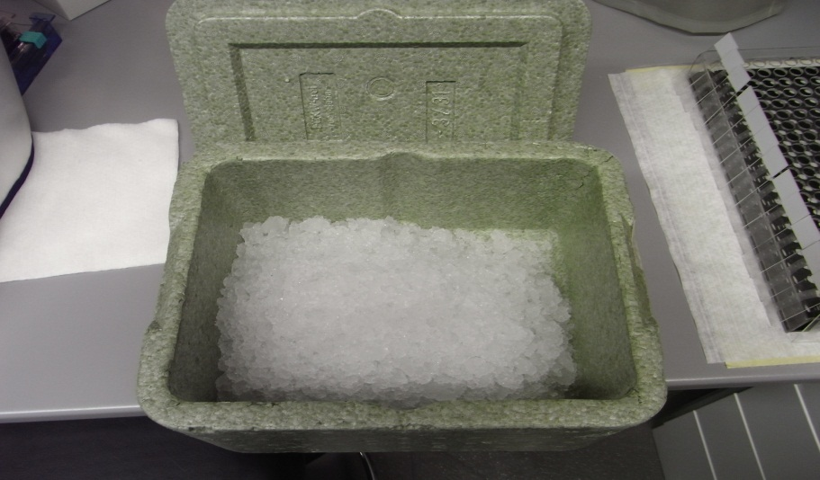

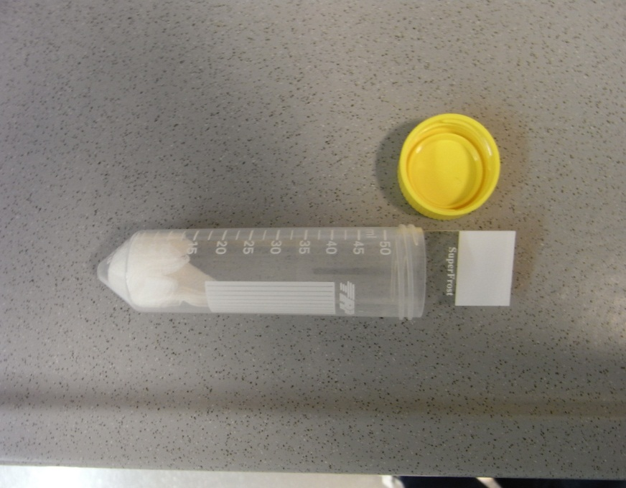

Tupfer nur **leicht** mit NaCl anfeuchten

